Отчет по лабораторной работе 4

Радимов Игорь

Содержание

# Цель работы

Получение практических навыков работы в консоли с расширенными атрибутами файлов.

# Задание

При помощи консольных команд для редактирования расширенных аттрибутов произвести взаимодействие с директориями и файлами.

# Теория

Необходимые для выполнения лаборатной работы команды: chattr — изменяет расширенные атрибуты файлов на файловых системах Linux.

Обозначение “+”,“-”,“=” совместно с необходимым символьным аттрибутом обозначает соответсвенно добавление указанных аттрибутов к существующим, снятие и установку только этих аттрибутов.

lsattr помогает увидеть расширенные атрибуты файла.

# Выполнение работы

1. От имени пользователя quest определяю расширенные атрибуты файла file01.(рис 1)



Figure 1: рис.1. Команда lsattr.

1. Устанавливаю командой chmod 600 file01 на файл file01 права, разрешающие чтение и запись для владельца файла.(рис.2)

Figure 2: рис.2. Команда chmod.

Figure 2: рис.2. Команда chmod.

1. Попробовал установить на файл /home/quest/dir1/file01 расширенный атрибут a от имени пользователя quest. В доступе отказано.(рис.3)



Figure 3: рис.3. Установка атрибута а от имени пользователя quest.

1. Попробовал установить расширенный атрибут a на файл /home/quest/dir1/file01 от имени суперпользователя:. ( рис.4)

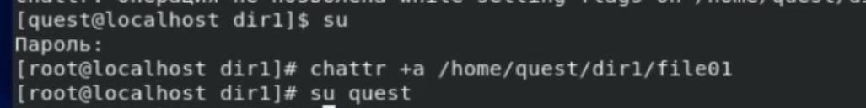

Figure 4: рис.4. Установка атрибута а от имени cуперпользователя.

1. От пользователя quest проверил правильность установления атрибута. Все сходится. (рис. 5)

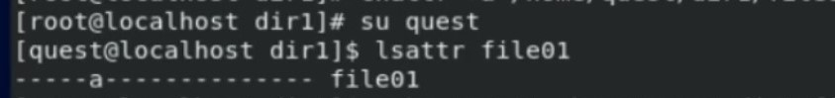

Figure 5: рис.5. Проверка правильности установки атрибута.

1. Выполнил дозапись в файл file01 слова «test» командой echo “test” /home/quest/dir1/file01. После этого выполнил чтение файла командой nano /home/quest/dir1/file01. (рис. 6)

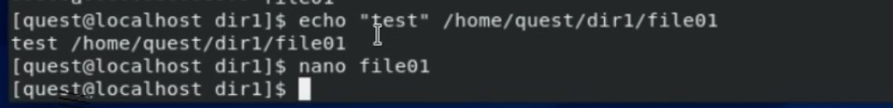

Figure 6: рис.6. Дозапись в файл и проверка.

1. Попробовал стереть имеющуюся в file01 информацию командой echo “abcd” > /home/quest/dirl/file01. В доступе отказано. В переименовании тоже отказано.(рис. 7).

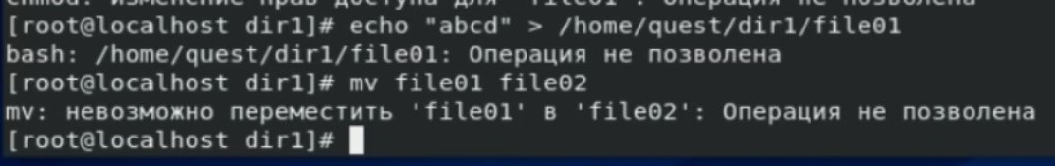

Figure 7: рис.7. Перезапись и переименование.

8.Попробовал с помощью команды chmod 000 file01 установить на файл file01 права, например, запрещающие чтение и запись для владельца файла. В доступе отказано.(рис. 8).



Figure 8: рис.8. Попытка изменить права на file01.

1. Снял расширенный атрибут a с файла /home/quest/dirl/file01 от имени суперпользователя командой chattr -a /home/quest/dir1/file01. Проверил права. (рис. 9)

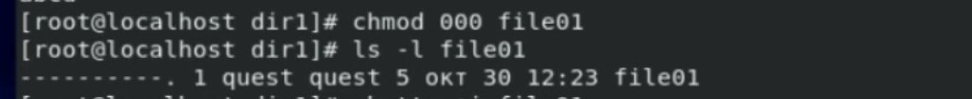

Figure 9: рис.9. Удаление атрибута а.

1. Повторил действия по шагам, заменив атрибут «a» атрибутом «i». Дозаписать текст в файл не удалось. (рис. 10)

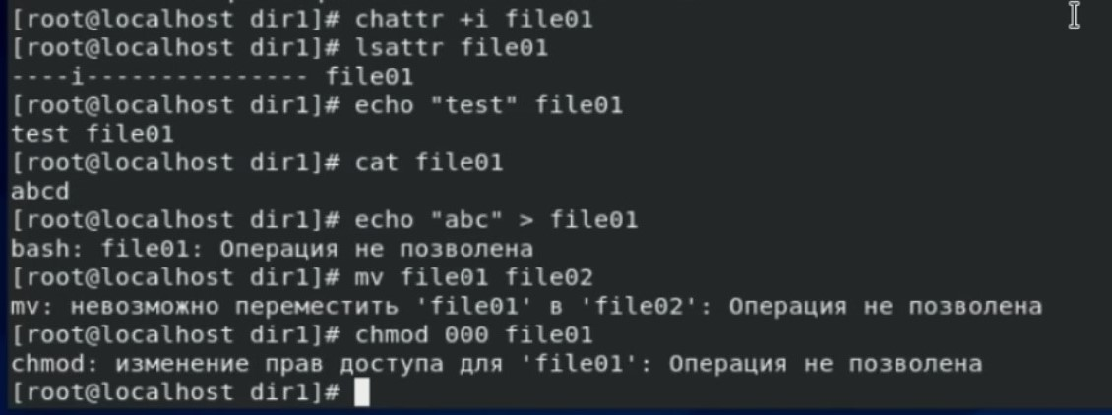

Figure 10: рис.10. Повтор всех действий с атрибутом i.

# Библиография

1. ТУИС РУДН

# Выводы

Получил практические навыки работы в консоли с расширенными атрибутами файлов.